****

|  |  |  |
| --- | --- | --- |
| **--** | **Software transaccional de pedido y facturación para restaurante** | **--** |
| **MANUAL DE USUARIO** | | |

**Módulos del Sistema:**

* Rol
* Marca
* Categoría
* Unidad de medida
* Tipo de operación

Índice

[Introducción 4](#_Toc109298351)

[Dirigido a 4](#_Toc109298352)

[Organización del contenido 5](#_Toc109298353)

[*Portal: Funcionalidades Generales* 5](#_Toc109298354)

[Ingreso al Sistema 5](#_Toc109298355)

[Pantalla Principal del Sistema 5](#_Toc109298356)

[Módulo: Mantenimiento de Roles 5](#_Toc109298357)

[Agregar Rol 5](#_Toc109298358)

[Actualizar Rol 6](#_Toc109298359)

[Eliminar Rol 7](#_Toc109298360)

[Consulta Rol 8](#_Toc109298361)

[Módulo: Mantenimiento de Marcas 9](#_Toc109298362)

[Agregar Marca 9](#_Toc109298363)

[Actualizar Marca 10](#_Toc109298364)

[Eliminar Marca 11](#_Toc109298365)

[Consultar Marca 12](#_Toc109298366)

[Módulo: Mantenimiento de Categorías 13](#_Toc109298367)

[Agregar Categoría 13](#_Toc109298368)

[Actualizar Categoría 14](#_Toc109298369)

[Eliminar Categoría 15](#_Toc109298370)

[Consultar Categoría 16](#_Toc109298371)

[Módulo: Mantenimiento de Unidades de medidas 17](#_Toc109298372)

[Agregar Unidad de medida 17](#_Toc109298373)

[Actualizar Unidad de medida 18](#_Toc109298374)

[Eliminar Unidad de medida 19](#_Toc109298375)

[Consultar Unidad de medida 20](#_Toc109298376)

[Módulo: Mantenimiento de Tipos de operación 21](#_Toc109298377)

[Agregar Tipo de operación 21](#_Toc109298378)

[Actualizar Tipo de operación 22](#_Toc109298379)

[Eliminar Tipo de operación 23](#_Toc109298380)

[Consultar Tipo de operación 24](#_Toc109298381)

# Introducción

El presente manual tiene por objetivo brindar información de uso al usuario sobre el software transaccional de pedidos y facturación para un restaurante, con todos los datos necesarios para llevar a cabo las operaciones relacionadas a los Módulos de Rol, Marca, Categoría, Unidad de medida y Tipo de operación, del sistema.

En el mismo, se describen los pasos, así como también se especifican las validaciones o controles más importantes que el usuario deberá conocer, con la finalidad de facilitarle el desempeño de las tareas de acuerdo a su rol.

# Dirigido a

El sistema está orientado para ser usado por los administradores, gerentes y personal operativo en general.

# Organización del contenido

## *Portal: Funcionalidades Generales*

Las funcionalidades del sistema tienen relación meramente con un control general de la información almacenada en una base de datos.

### Ingreso al Sistema

Para ingresar a la aplicación, es necesario ingresar en el navegador web el enlace especificado por el Administrador del Sistema: [**https://app-rest22.herokuapp.com/index.html#**](https://app-rest22.herokuapp.com/index.html#)

### Pantalla Principal del Sistema

Al ingresar a la aplicación, se visualizará la pantalla principal del sistema. En el margen izquierdo se dispondrán los accesos a las operaciones, discriminadas por Módulos. En el área central se visualizarán los controles para realizar las operaciones. En la parte inferior izquierda, el usuario tendrá activa la opción para desconectarse del sistema.

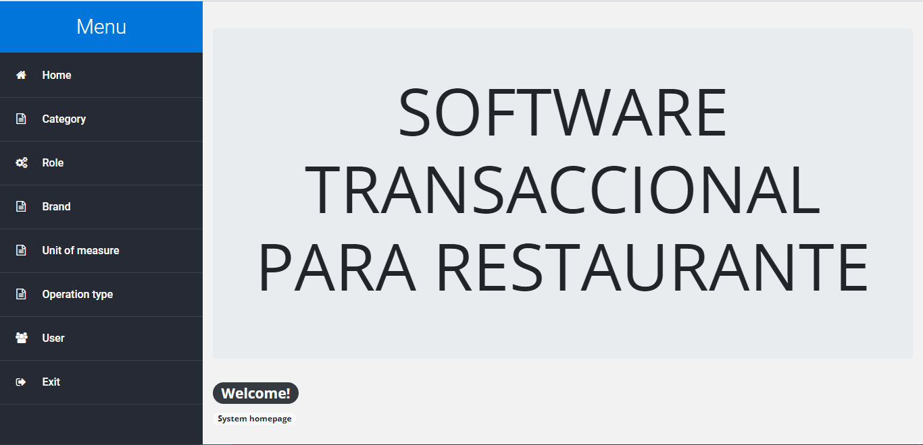

# Módulo: Mantenimiento de Roles

## Agregar Rol

Este apartado está dedicado a la inserción de nuevos roles al sistema. El único parámetro a tener en cuenta es la descripción como tal del nuevo rol a agregarse.

Para acceder a la operación, se debe enviar la información a través de la siguiente interfaz, que enviará el dato ingresado de forma empaquetada al servidor. Se debe acceder al botón AGREGAR, ingresar el nuevo nombre de Rol y confirmar la operación con el botón ACEPTAR:

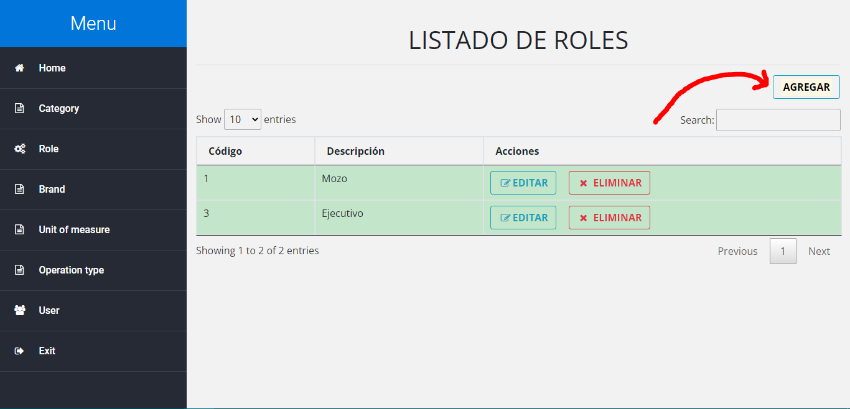

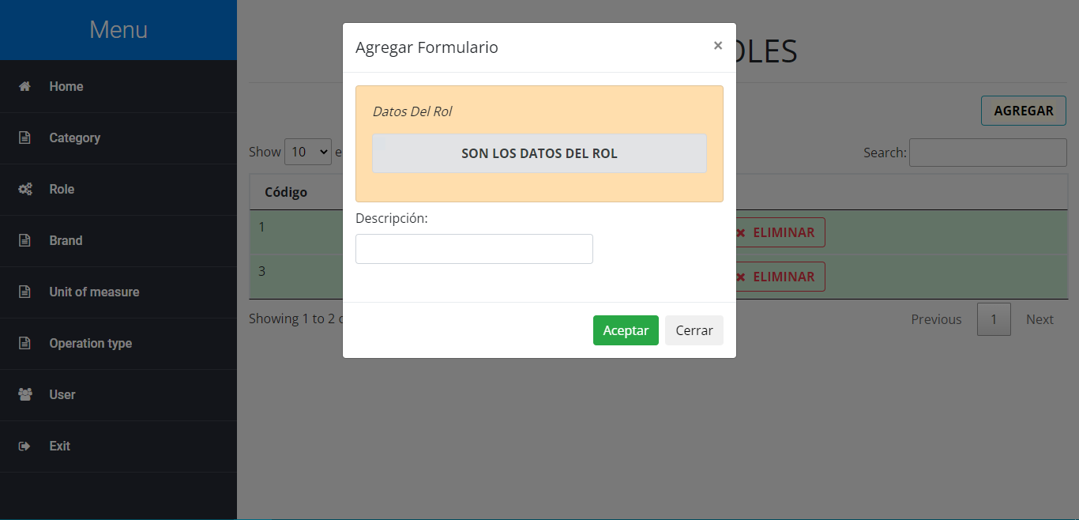

|  |  |
| --- | --- |
| sector_financiero_iconos_06 | ***Requisitos a tener en cuenta para agregar Roles:***   * *Completar formulario web con descripción del Rol a ser agregado.* |

## Actualizar Rol

Una vez que existan roles en la base de datos correspondiente al sistema, se cuenta con la opción de actualizar la descripción de los mismos, una por vez.

Para ello, el usuario deberá acceder al módulo de actualización, que se pondrá a disposición por medio de la misma interfaz. Presionar el botón EDITAR del registro, cambiar la descripción y confirmar con el botón ACEPTAR:

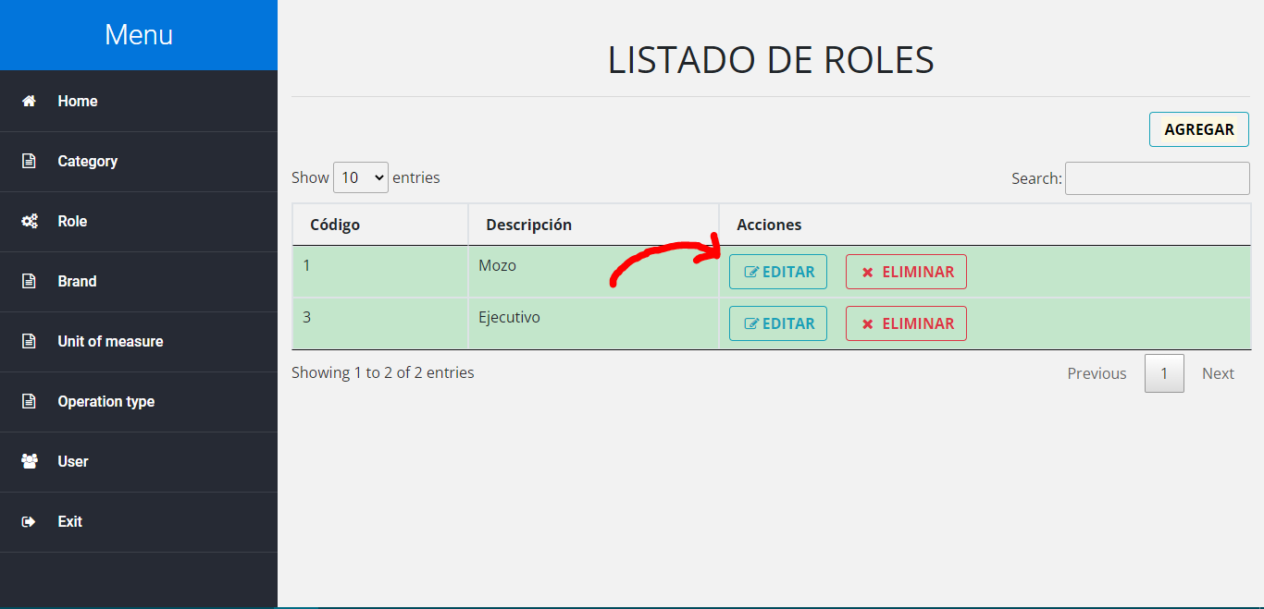

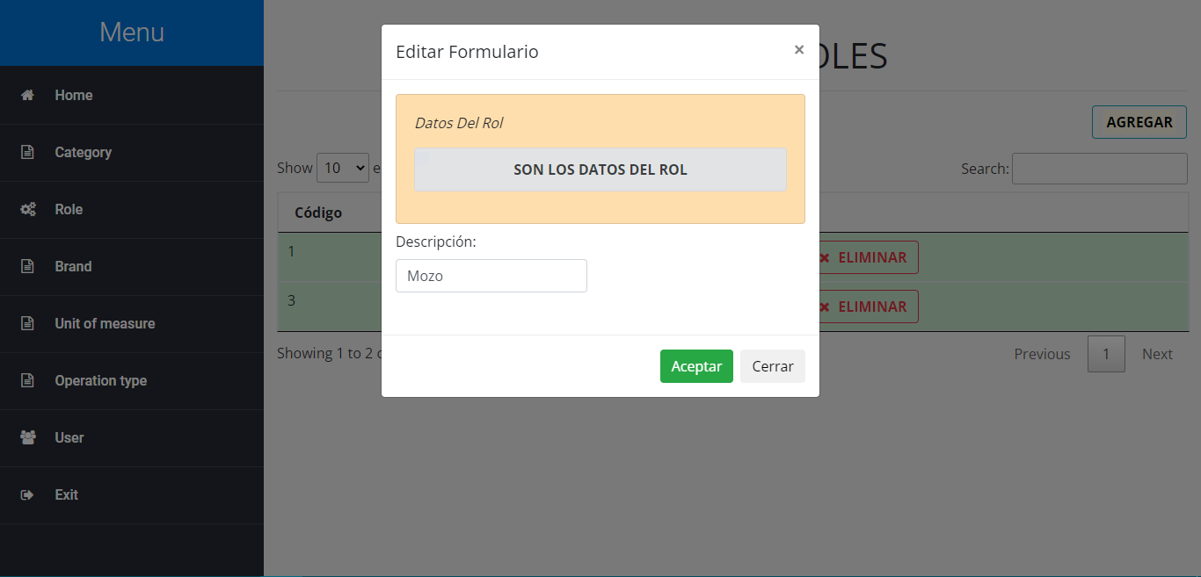

|  |  |
| --- | --- |
| sector_financiero_iconos_06 | ***Requisitos a tener en cuenta para la actualización de Roles:***   * *Rol a ser modificado.* * *Descripción nueva para el Rol.* |

## Eliminar Rol

El usuario también dispondrá de la opción para eliminar Roles registrados, tan solo por medio de los registros ya existentes en la lista.

Para ello, el usuario deberá acceder al módulo de eliminación, que se pondrá a disposición por medio de la interfaz web. Presionar el botón ELIMINAR del registro y confirmar con el botón ACEPTAR:

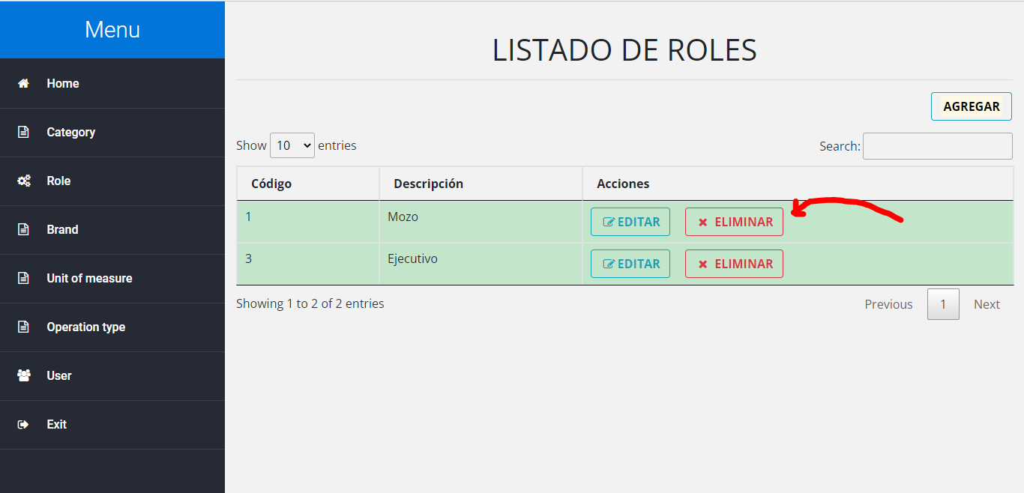

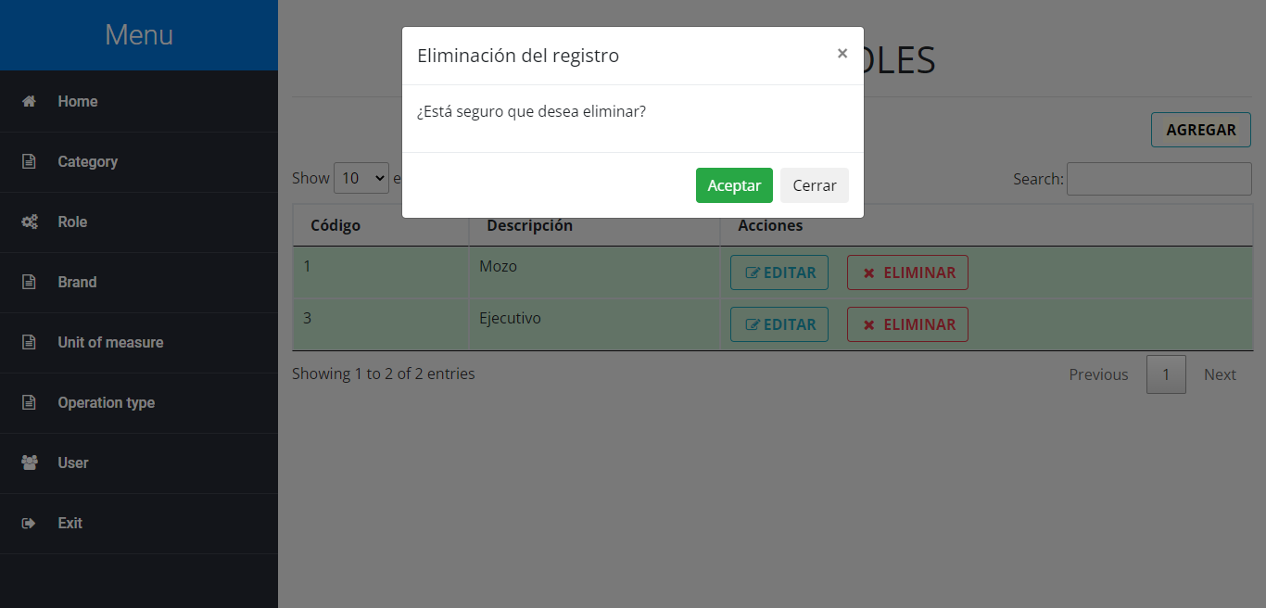

|  |  |
| --- | --- |
| sector_financiero_iconos_06 | ***Requisitos a tener en cuenta para la eliminación de Roles:***   * *Rol a ser eliminado (registro con su código).* |

## Consulta Rol

El usuario podrá visualizar cada uno de los Roles registrados hasta el momento en el sistema, por medio de la base de datos.

También podrá filtrar el rol que desee consultar a través de su código identificador.

Para ello, sólo basta con acceder a la página para visualizar la tabla de registros que se pondrá a disposición.

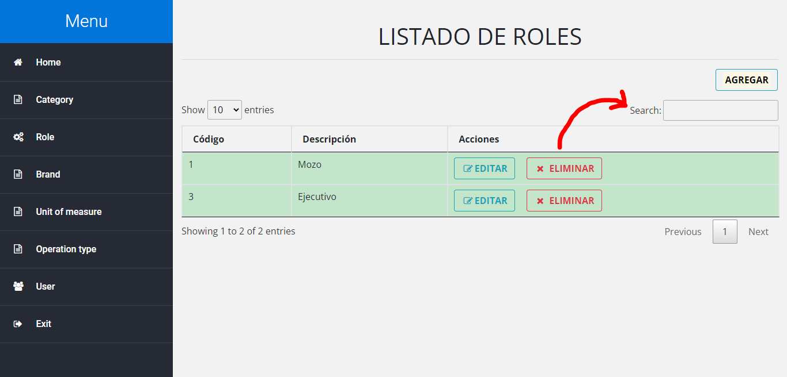

|  |  |
| --- | --- |
| icono_advertencia | ***Advertencia al realizar cada operación:***  *Debe confirmarse cada operación con el botón* ***Guardar****, además de cerciorarse que cada dato ingresado cumpla correctamente con las definiciones establecidas en la base de datos.* |

# Módulo: Mantenimiento de Marcas

## Agregar Marca

Este apartado está dedicado a la inserción de nuevas Marcas al sistema. El único parámetro a tener en cuenta es la descripción como tal de la nueva Marca a agregarse.

Para acceder a la operación, se debe enviar la información a través de la interfaz que enviará el dato ingresado de forma empaquetada al servidor. Se debe acceder al botón AGREGAR, ingresar el nuevo nombre de Marca y confirmar la operación con el botón ACEPTAR:

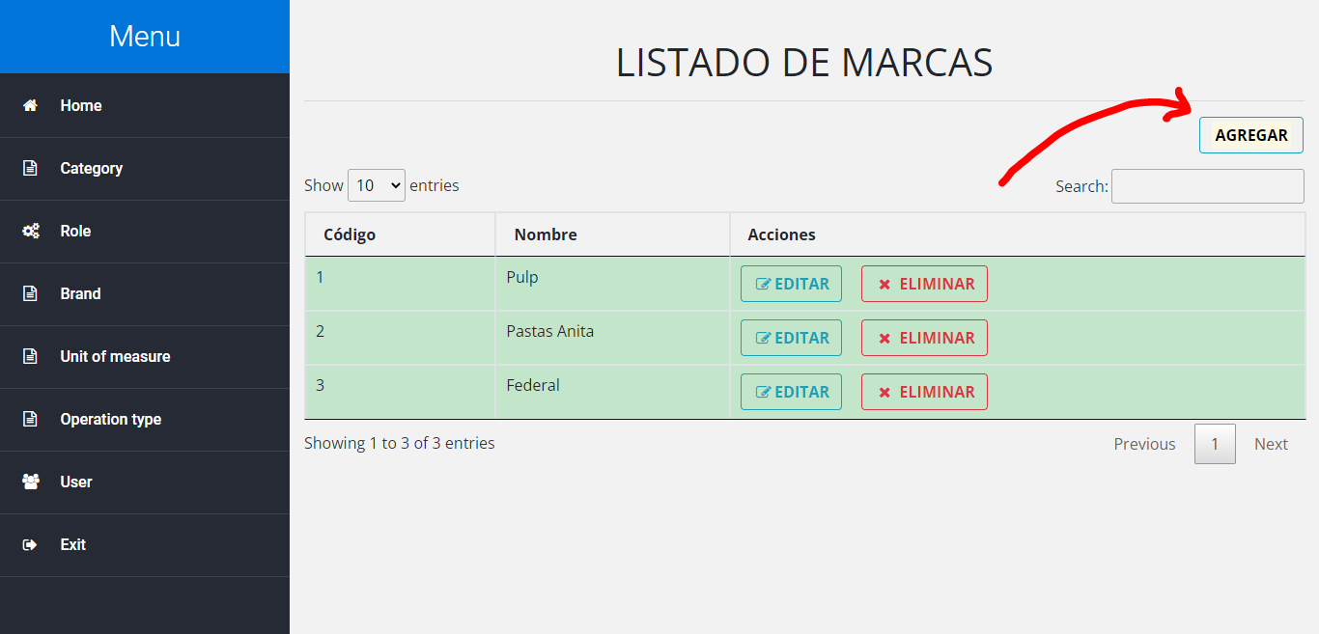

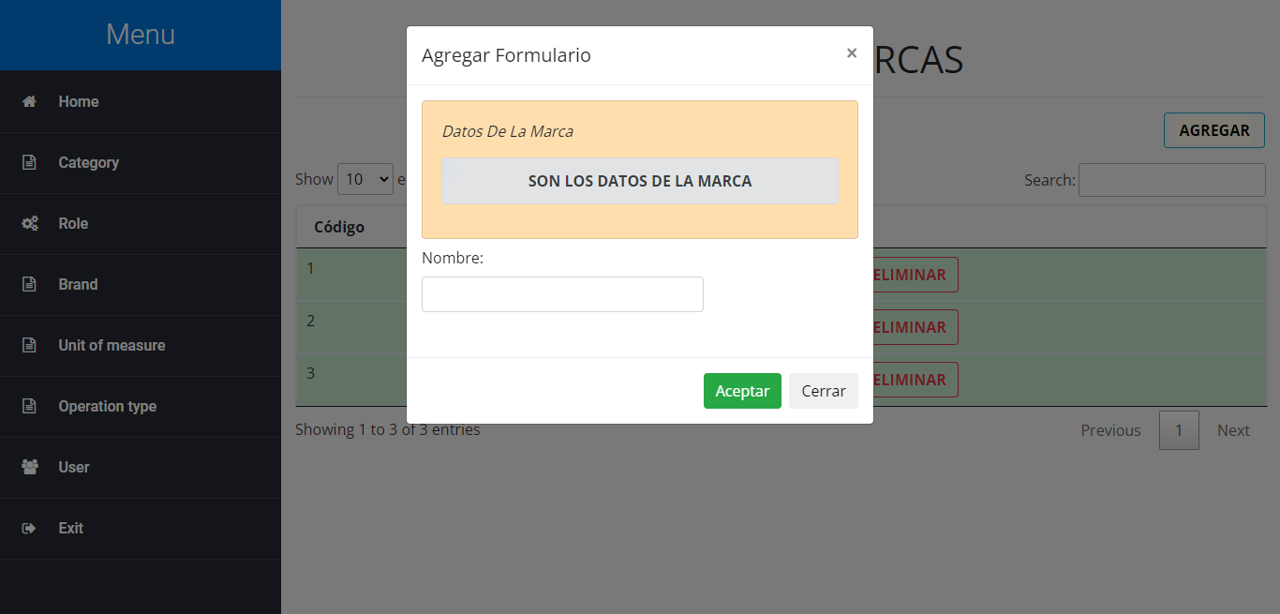

|  |  |
| --- | --- |
| sector_financiero_iconos_06 | ***Requisitos a tener en cuenta para agregar Marcas:***   * *Completar formulario web con descripción de la Marca a ser agregada.* |

## Actualizar Marca

Una vez que existan Marcas en la base de datos correspondiente al sistema, se cuenta con la opción de actualizar la descripción de las mismas, una por vez.

Para ello, el usuario deberá acceder al módulo de actualización, que se pondrá a disposición por medio de la interfaz web. Presionar el botón EDITAR del registro, cambiar el nombre y confirmar con el botón ACEPTAR:

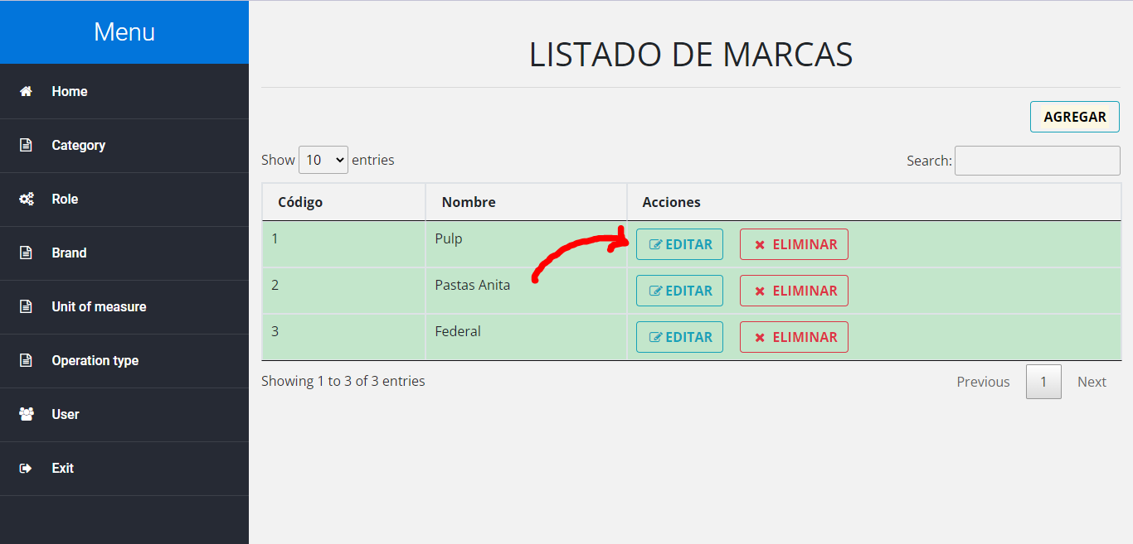

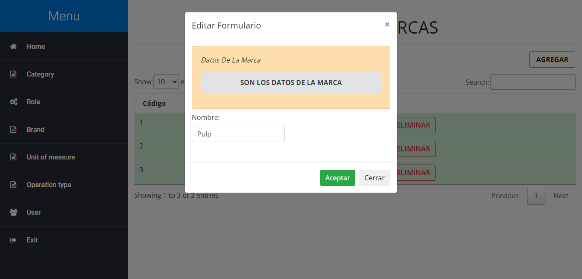

|  |  |
| --- | --- |
| sector_financiero_iconos_06 | ***Requisitos a tener en cuenta para la actualización de Marca:***   * *Nombre nuevo para la Marca.* |

## Eliminar Marca

El usuario también dispondrá de la opción para eliminar Marcas registradas, tan solo por medio de los registros ya existentes en la lista.

Para ello, el usuario deberá acceder al módulo de eliminación, que se pondrá a disposición por medio de la interfaz web. Presionar el botón ELIMINAR del registro y confirmar con el botón ACEPTAR:

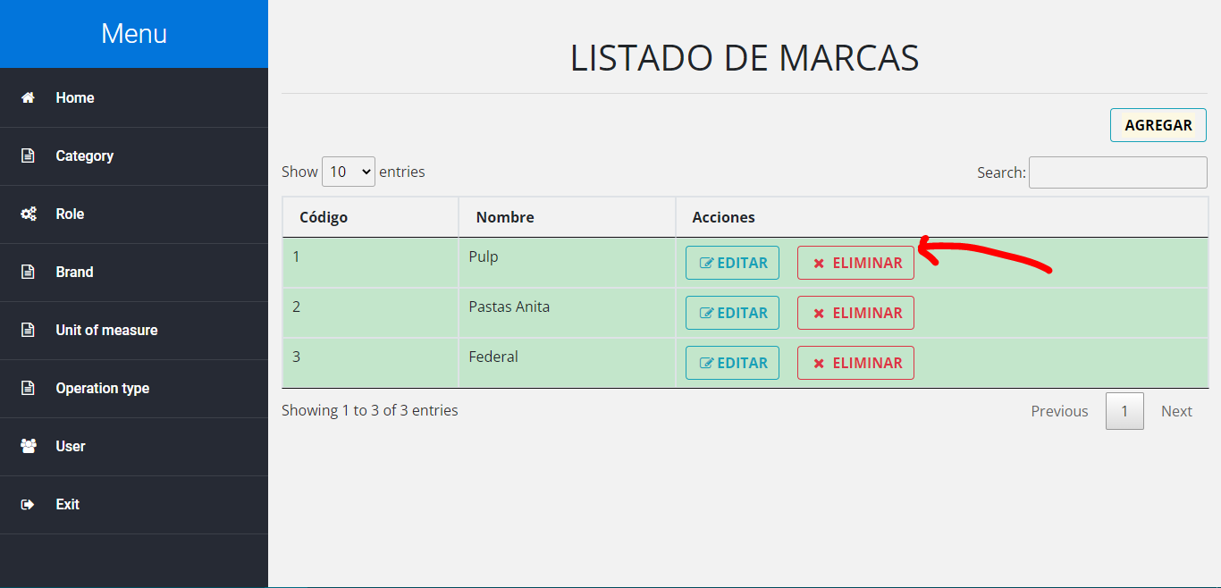

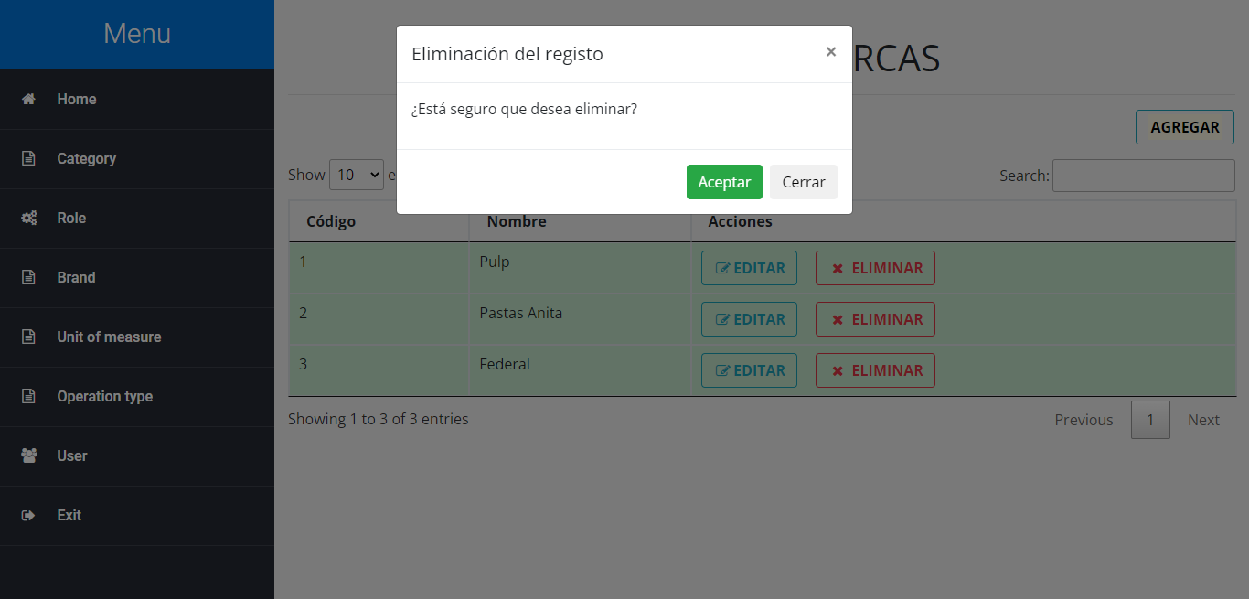

|  |  |
| --- | --- |
| sector_financiero_iconos_06 | ***Requisitos a tener en cuenta para la eliminación de Marcas:***   * *Marca a ser eliminada (registro con su código).* |

## Consultar Marca

El usuario podrá visualizar cada una de las Marcas registradas hasta el momento en el sistema, por medio de la base de datos.

También podrá filtrar la Marca que desee consultar a través de su código identificador.

Para ello, sólo basta con acceder a la página para visualizar la tabla de registros que se pondrá a disposición.

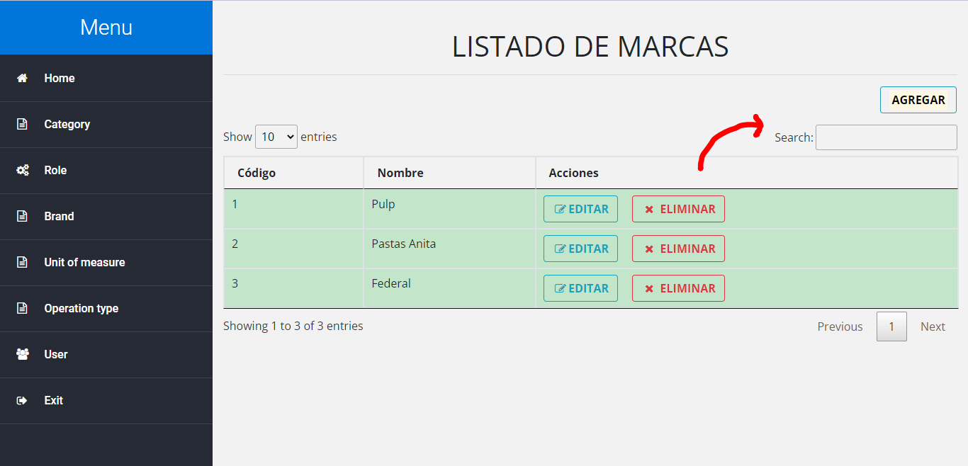

|  |  |
| --- | --- |
| icono_advertencia | ***Advertencia al realizar cada operación:***  *Debe confirmarse cada operación con el botón* ***Guardar****, además de cerciorarse que cada dato ingresado cumpla correctamente con las definiciones establecidas en la base de datos.* |

# Módulo: Mantenimiento de Categorías

## Agregar Categoría

Este apartado está dedicado a la inserción de nuevas Categorías al sistema. Los parámetros a tener en cuenta son la descripción y el estado como tal de la nueva Categoría a agregarse.

Para acceder a la operación, se debe enviar la información a través de la interfaz que enviará el dato ingresado de forma empaquetada al servidor. Se debe acceder al botón AGREGAR, ingresar el nuevo nombre y estado de Categoría, y confirmar la operación con el botón ACEPTAR:

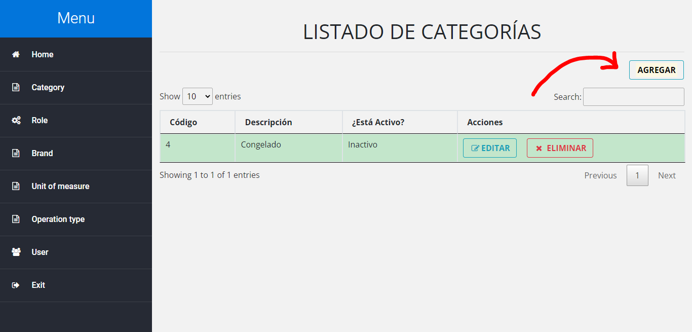

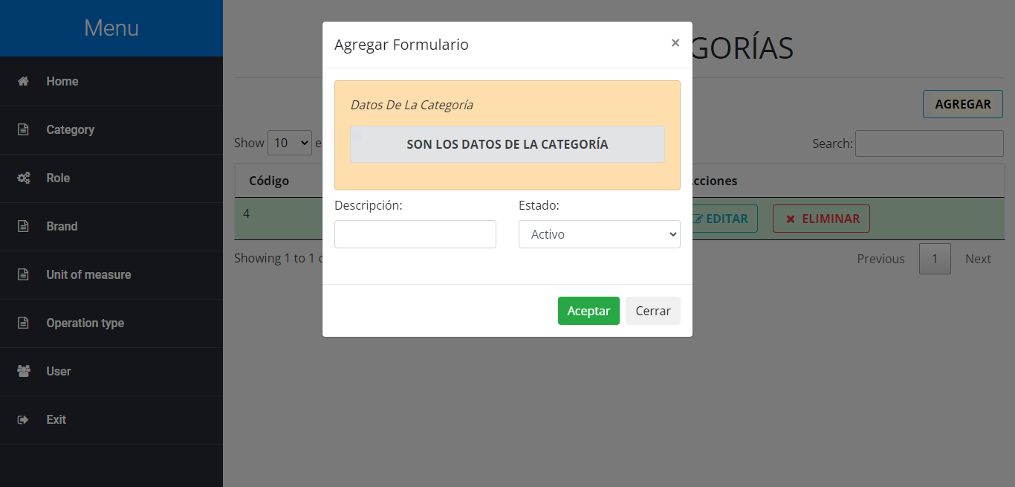

|  |  |
| --- | --- |
| sector_financiero_iconos_06 | ***Requisitos a tener en cuenta para agregar Categoría:***   * *Descripción de la Categoría a ser agregada.* * *Estado (Activo/Inactivo) de la Categoría a ser agregada.* |

## Actualizar Categoría

Una vez que existan Categorías en la base de datos correspondiente al sistema, se cuenta con la opción de actualizar la descripción y estado de las mismas, una por vez.

Para ello, el usuario deberá acceder al módulo de actualización, que se pondrá a disposición por medio de la interfaz web. Presionar el botón EDITAR del registro, cambiar el nombre y estado, y confirmar con el botón ACEPTAR:

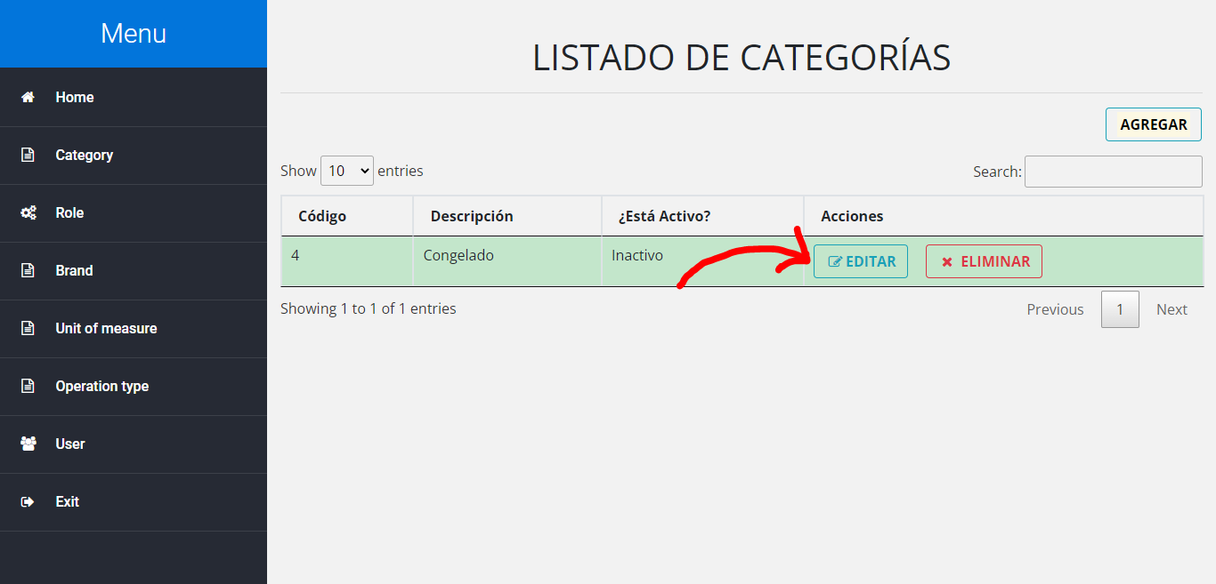

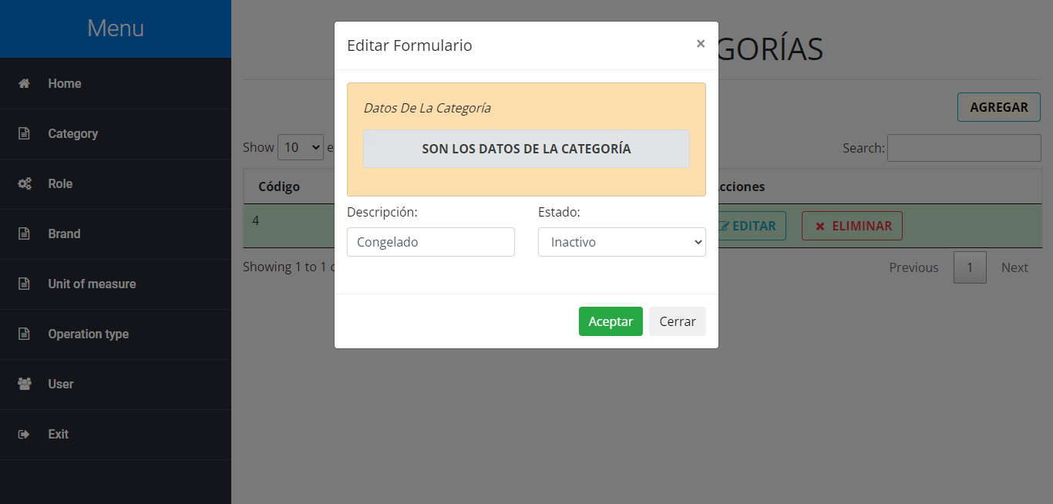

|  |  |
| --- | --- |
| sector_financiero_iconos_06 | ***Requisitos a tener en cuenta para la actualización de Categoría:***   * *Categoría a ser modificada.* * *Descripción nueva para la Categoría.* * *Estado (Activo/Inactivo) de la Categoría a ser modificado.* |

## Eliminar Categoría

El usuario también dispondrá de la opción para eliminar Categorías registradas, tan solo por medio de los registros ya existentes en la lista.

Para ello, el usuario deberá acceder al módulo de eliminación, que se pondrá a disposición por medio de la interfaz web. Presionar el botón ELIMINAR del registro y confirmar con el botón ACEPTAR:

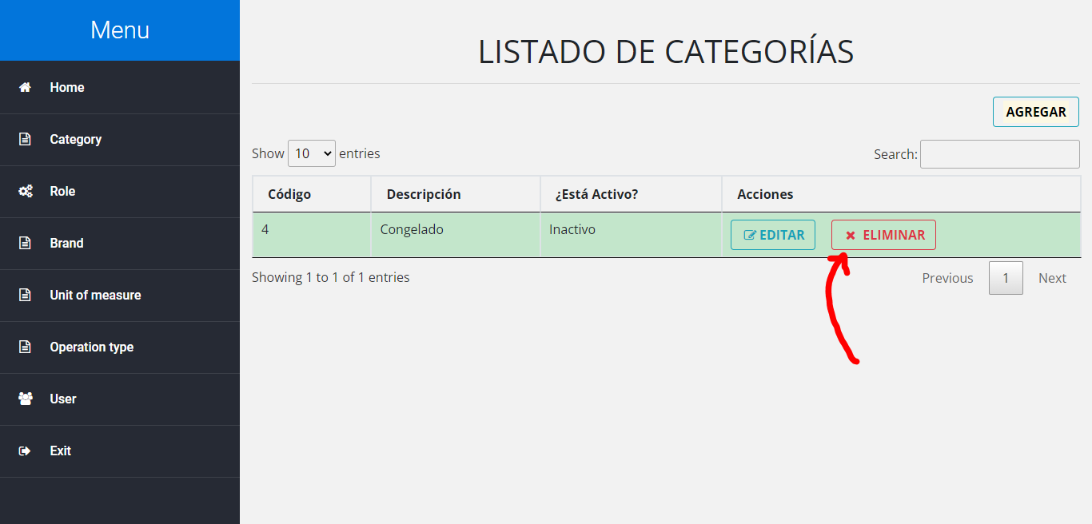

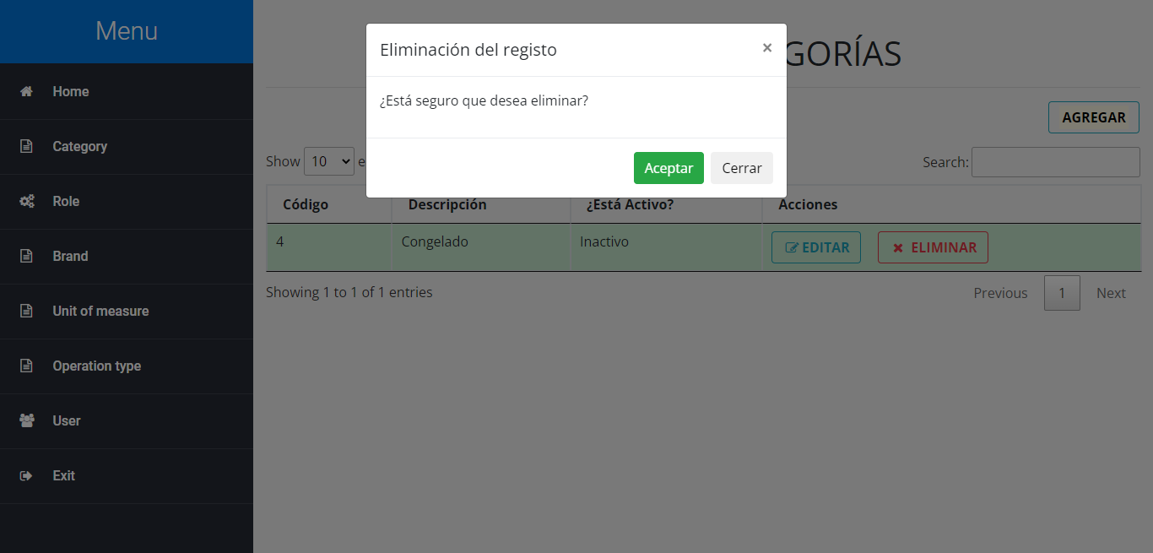

|  |  |
| --- | --- |
| sector_financiero_iconos_06 | ***Requisitos a tener en cuenta para la eliminación de Categoría:***   * *Categoría a ser eliminada (registro con su código).* |

## Consultar Categoría

El usuario podrá visualizar cada una de las Categorías registradas hasta el momento en el sistema, por medio de la base de datos.

También podrá filtrar la Categoría que desee consultar a través de su código identificador.

Para ello, sólo basta con acceder a la página para visualizar la tabla de registros que se pondrá a disposición.

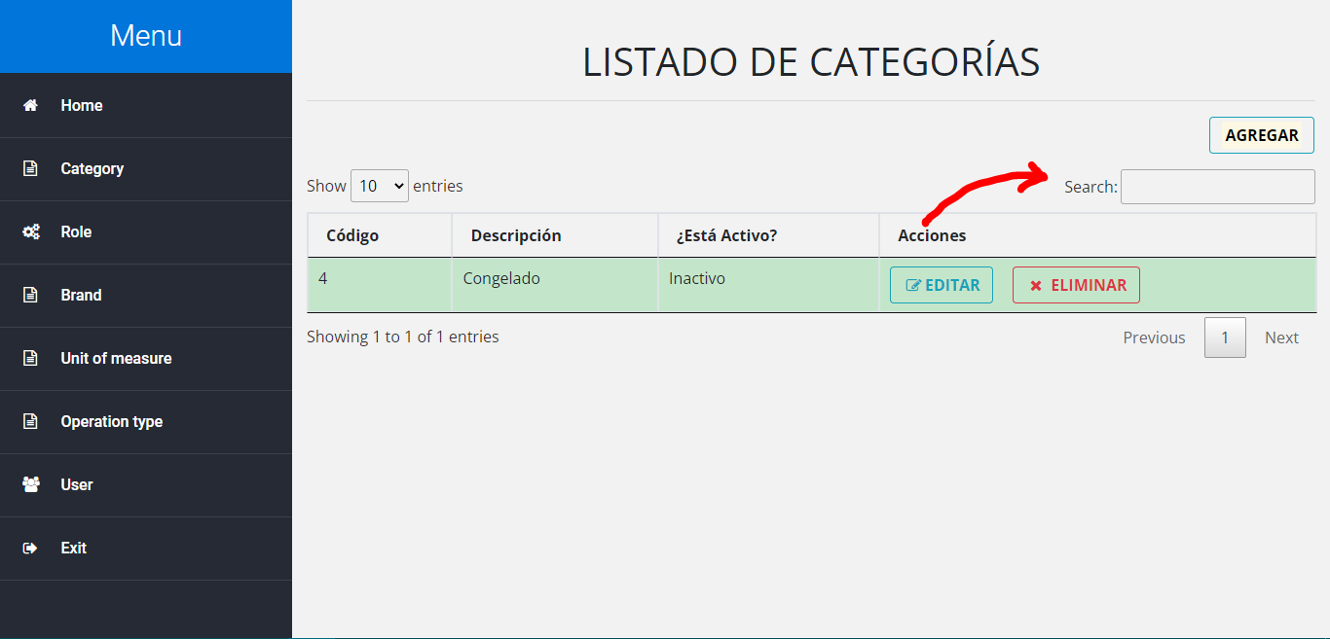

|  |  |
| --- | --- |
| icono_advertencia | ***Advertencia al realizar cada operación:***  *Debe confirmarse cada operación con el botón* ***Guardar****, además de cerciorarse que cada dato ingresado cumpla correctamente con las definiciones establecidas en la base de datos.* |

# Módulo: Mantenimiento de Unidades de medidas

## Agregar Unidad de medida

Este apartado está dedicado a la inserción de nuevas Unidades de medida al sistema. El parámetro a tener en cuenta es la descripción como tal de la nueva Unidad de medida a agregarse.

Para acceder a la operación, se debe enviar la información a través de la interfaz que enviará el dato ingresado de forma empaquetada al servidor. Se debe acceder al botón AGREGAR, ingresar el nuevo nombre de Unidad de medida, y confirmar la operación con el botón ACEPTAR:

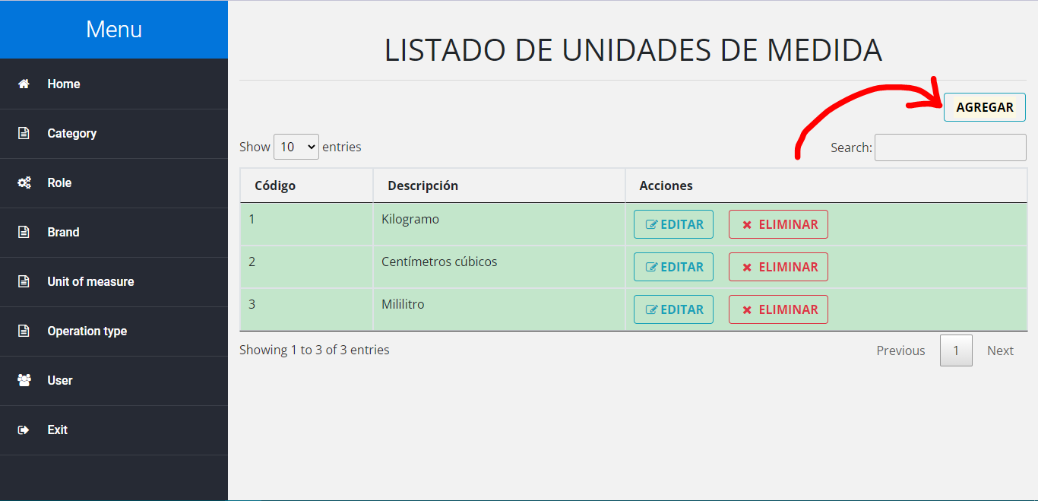

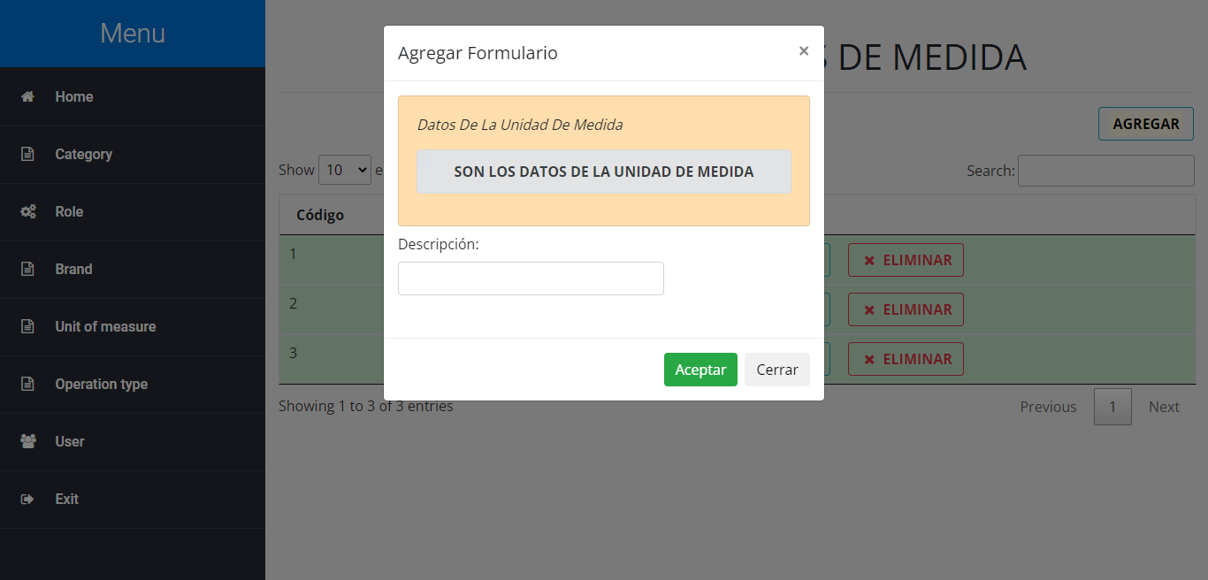

|  |  |
| --- | --- |
| sector_financiero_iconos_06 | ***Requisitos a tener en cuenta para agregar Unidad de medida:***   * *Descripción de la Unidad de medida a ser agregada.* |

## Actualizar Unidad de medida

Una vez que existan Unidades de medida en la base de datos correspondiente al sistema, se cuenta con la opción de actualizar la descripción de las mismas, una por vez.

Para ello, el usuario deberá acceder al módulo de actualización, que se pondrá a disposición por medio de la interfaz web. Presionar el botón EDITAR del registro, cambiar el nombre, y confirmar con el botón ACEPTAR:

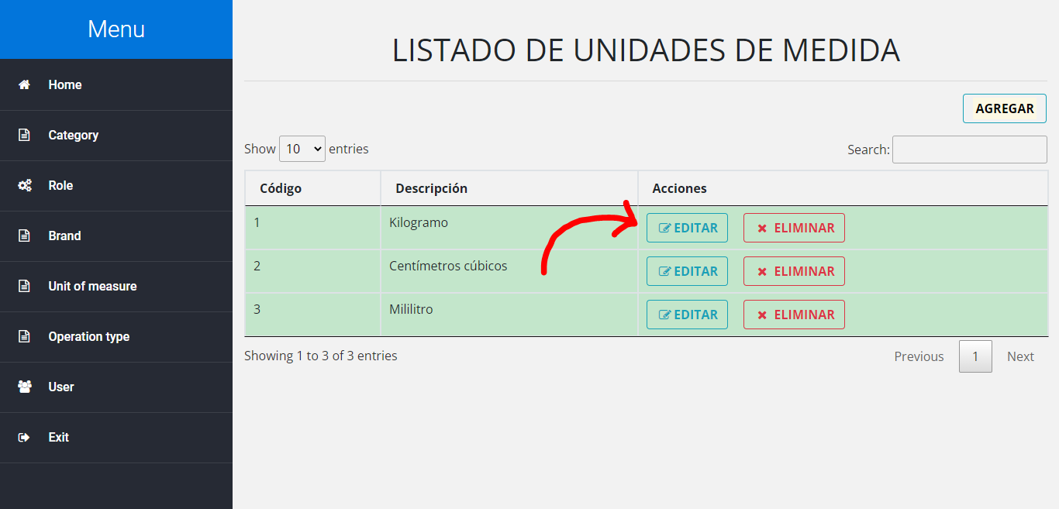

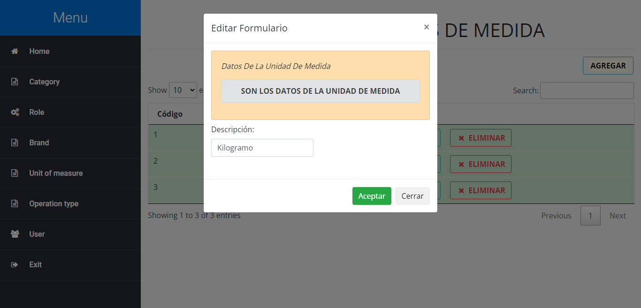

|  |  |
| --- | --- |
| sector_financiero_iconos_06 | ***Requisitos a tener en cuenta para la actualización de Unidad de medida:***   * *Unidad de medida a ser modificada.* * *Descripción nueva para la Unidad de medida.* |

## Eliminar Unidad de medida

El usuario también dispondrá de la opción para eliminar Unidades de medida registradas, tan solo por medio de los registros ya existentes en la lista.

Para ello, el usuario deberá acceder al módulo de eliminación, que se pondrá a disposición por medio de la interfaz web. Presionar el botón ELIMINAR del registro y confirmar con el botón ACEPTAR:

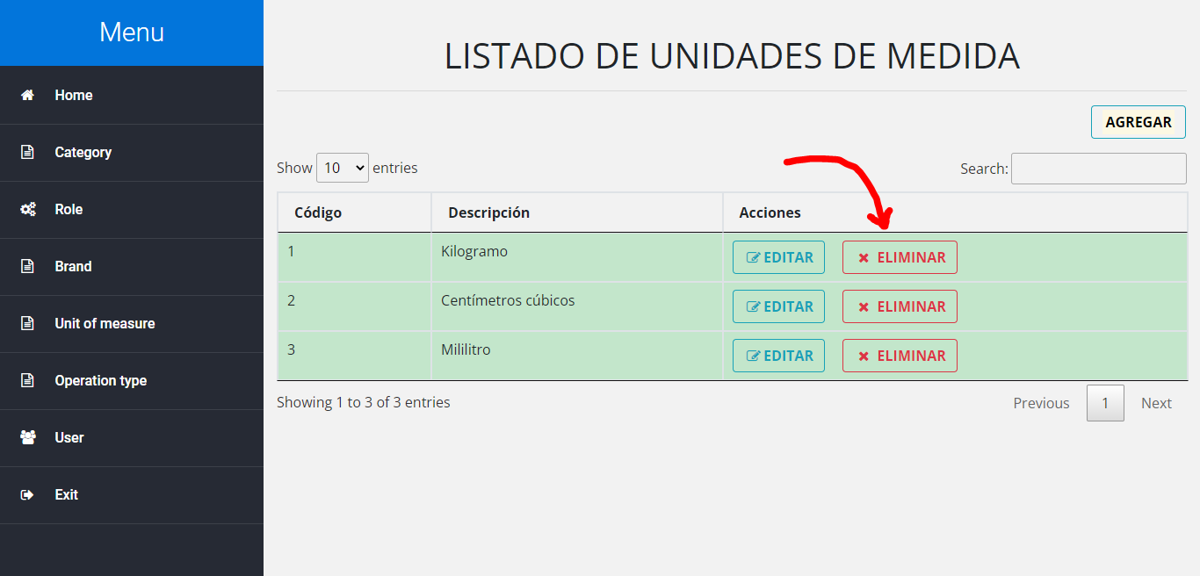

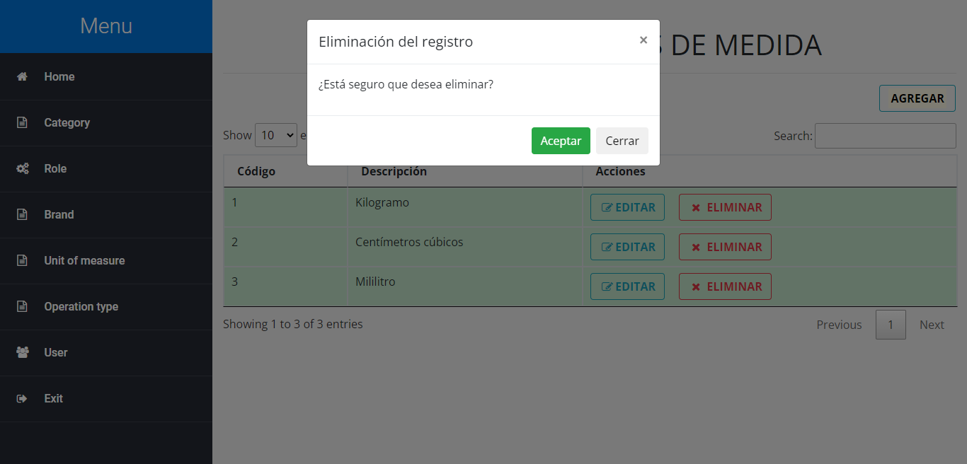

|  |  |
| --- | --- |
| sector_financiero_iconos_06 | ***Requisitos a tener en cuenta para la eliminación de Unidad de medida:***   * *Unidad de medida a ser eliminada (registro con su código).* |

## Consultar Unidad de medida

El usuario podrá visualizar cada una de las Unidades de medida registradas hasta el momento en el sistema, por medio de la base de datos.

También podrá filtrar la Unidad de medida que desee consultar a través de su código identificador.

Para ello, sólo basta con acceder a la página para visualizar la tabla de registros que se pondrá a disposición.

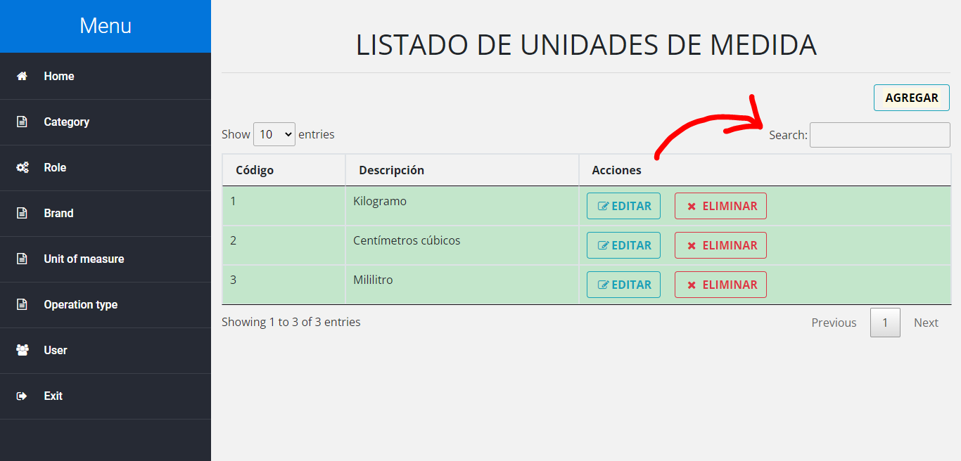

|  |  |
| --- | --- |
| icono_advertencia | ***Advertencia al realizar cada operación:***  *Debe confirmarse cada operación con el botón* ***Guardar****, además de cerciorarse que cada dato ingresado cumpla correctamente con las definiciones establecidas en la base de datos.* |

# Módulo: Mantenimiento de Tipos de operación

## Agregar Tipo de operación

Este apartado está dedicado a la inserción de nuevos Tipos de operación al sistema. El parámetro a tener en cuenta es la descripción como tal del nuevo Tipo de operación a agregarse.

Para acceder a la operación, se debe enviar la información a través de la interfaz que enviará el dato ingresado de forma empaquetada al servidor. Se debe acceder al botón AGREGAR, ingresar el nuevo nombre de Tipo de operación, y confirmar la operación con el botón ACEPTAR:

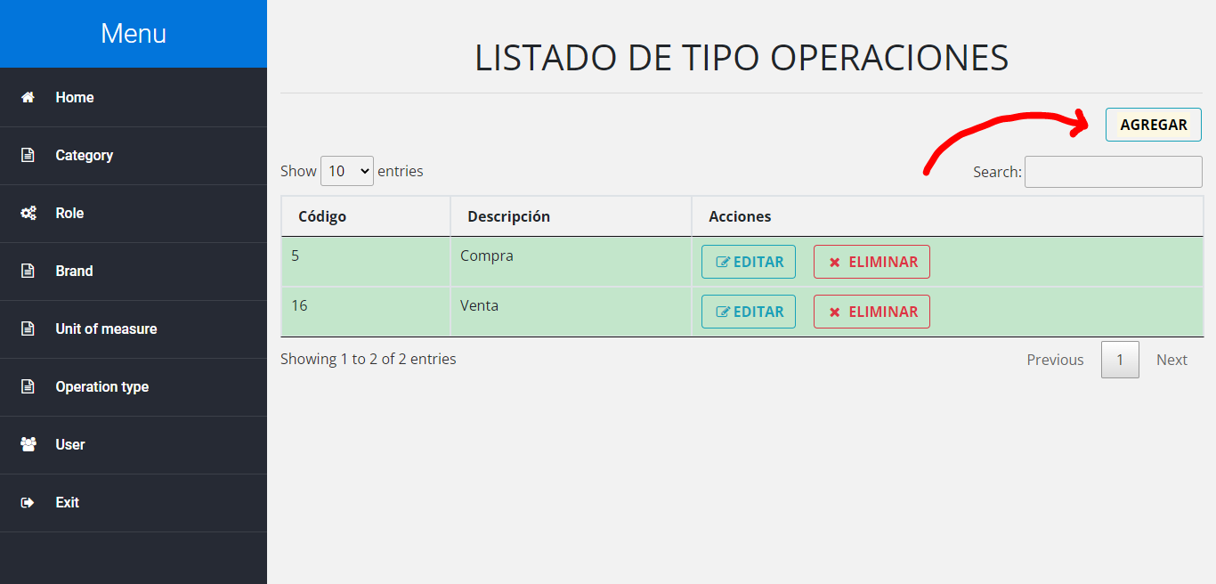

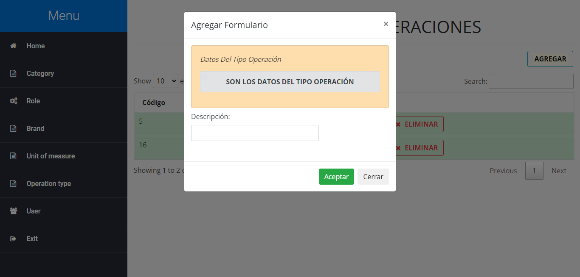

|  |  |
| --- | --- |
| sector_financiero_iconos_06 | ***Requisitos a tener en cuenta para agregar Tipo de operación:***   * *Descripción del Tipo de operación a ser agregado.* |

## Actualizar Tipo de operación

Una vez que existan Tipos de operación en la base de datos correspondiente al sistema, se cuenta con la opción de actualizar la descripción de los mismos, una por vez.

Para ello, el usuario deberá acceder al módulo de actualización, que se pondrá a disposición por medio de la interfaz web. Presionar el botón EDITAR del registro, cambiar el nombre, y confirmar con el botón ACEPTAR:

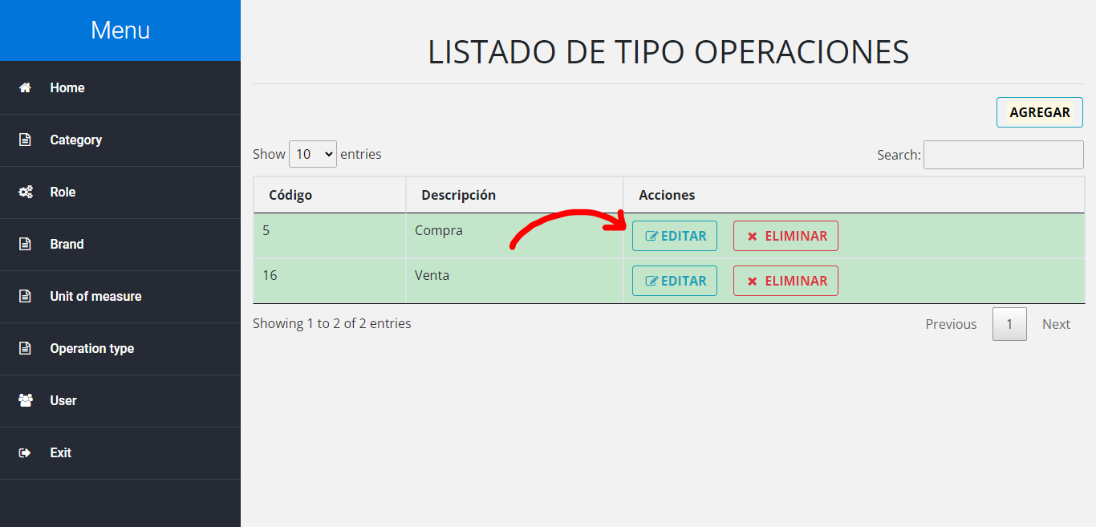

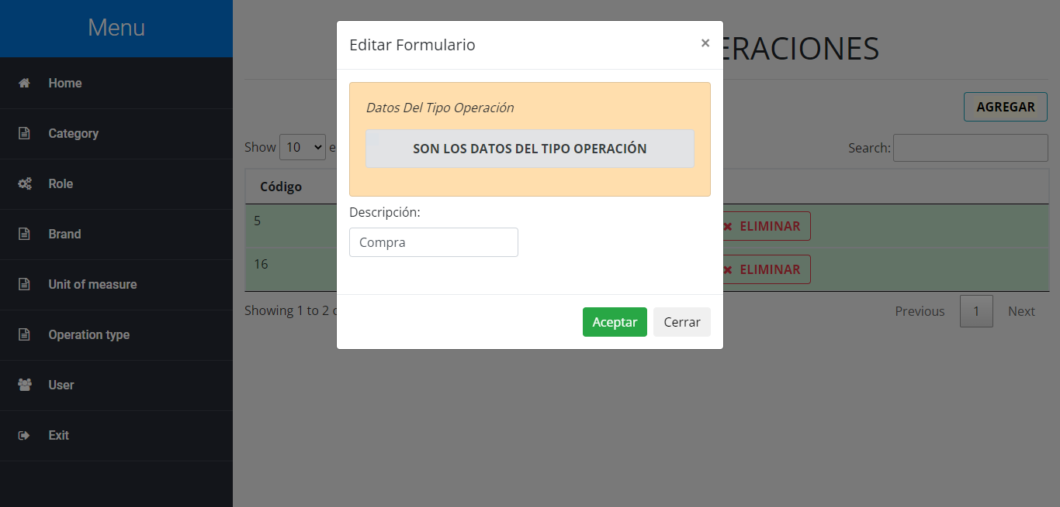

|  |  |
| --- | --- |
| sector_financiero_iconos_06 | ***Requisitos a tener en cuenta para la actualización de Tipo de operación:***   * *Tipo de operación a ser modificado.* * *Descripción nueva para Tipo de operación.* |

## Eliminar Tipo de operación

El usuario también dispondrá de la opción para eliminar Tipos de operación registrados, tan solo por medio de los registros ya existentes en la lista.

Para ello, el usuario deberá acceder al módulo de eliminación, que se pondrá a disposición por medio de la interfaz web. Presionar el botón ELIMINAR del registro y confirmar con el botón ACEPTAR:

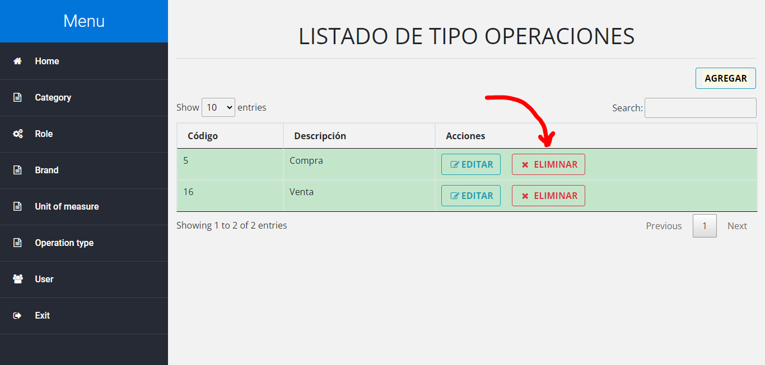

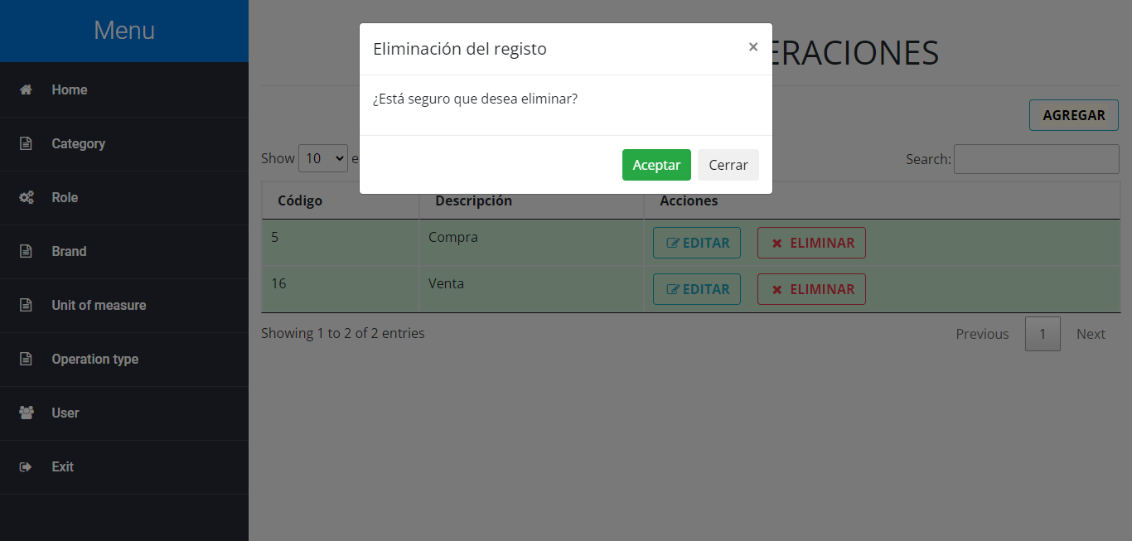

|  |  |
| --- | --- |
| sector_financiero_iconos_06 | ***Requisitos a tener en cuenta para la eliminación de Tipo de operación:***   * *Tipo de operación a ser eliminado (registro con su código).* |

## Consultar Tipo de operación

El usuario podrá visualizar cada uno de los Tipos de operación registradas hasta el momento en el sistema, por medio de la base de datos.

También podrá filtrar el Tipo de operación que desee consultar a través de su código identificador.

Para ello, sólo basta con acceder a la página para visualizar la tabla de registros que se pondrá a disposición.

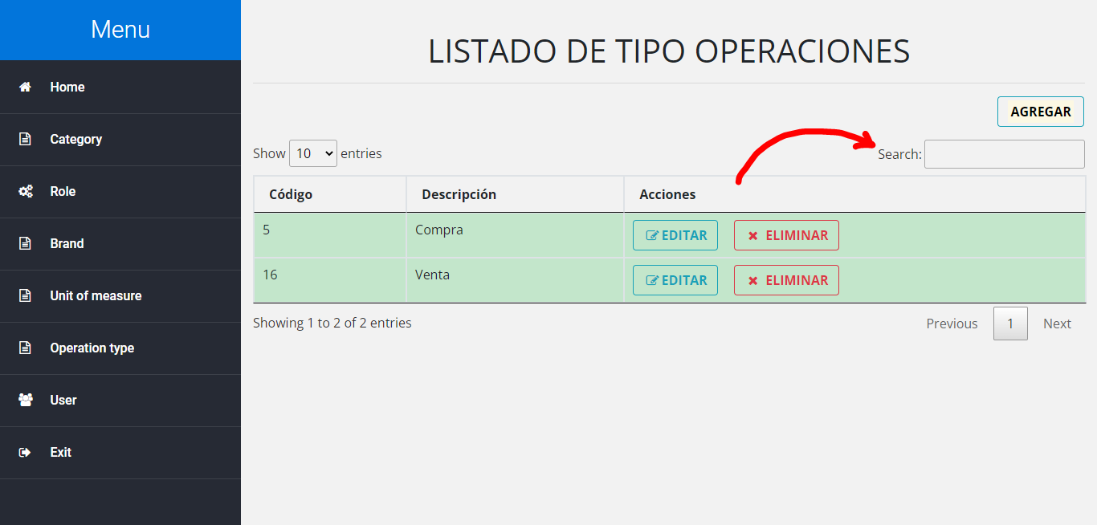

|  |  |
| --- | --- |
| icono_advertencia | ***Advertencia al realizar cada operación:***  *Debe confirmarse cada operación con el botón* ***Guardar****, además de cerciorarse que cada dato ingresado cumpla correctamente con las definiciones establecidas en la base de datos.* |